דוח מעבדה ב 2:
מגישים:
- אורי כספי – 331496927
- שי רואימי – 318986270
תאריך ביצוע הניסוי: 3 אוגוסט 26
מטרות הניסוי:
- הכרת התופעות של התאבכות ממספר מקורות.
- הכרה של עקיפת פראונהופר מסדק בודד
- מדידת אורך גל של לייזר מתמונת עקיפה בסדק רחב
- מדידת מרחק בין סדקים מתוך תמונת התאבכות משני סדקים
רקע תאורטי:
התאבכות ממספר מקורות נקודתיים:
עקרון בסיסי בתורת הגלים הוא עקרון הויגנס, לפיו אפשר לראות כל נקודה בחזית הגל כמקור נקודתי לגלים משניים. עקרון זה הוא הבסיס להבנת התאבכות ממספר מקורות נקודתיים, קרי סדקים.
כאשר חזיתו של גל מתפשט פוגעת במעצור בעל מספר סדקים, עקרון הויגנס מכתיב שהגל מתפשט בנפרד מכל אחד מהסדקים, וחזית הגל החדשה תהיה התאבכות משותפת של כל הגלים הללו על המסך. האור, שהרי הוא גל, לא שונה בתכונות הללו, המעבר של אור דרך מעצור עם מספר סדקים ייצור תבנית התאבכות.
התאבכות משני סדקים:
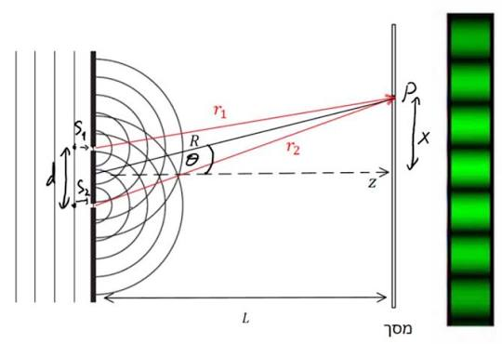
מקרה פרטי וחשוב במיוחד של התאבכות ממספר סדקים היא התאבכות משני סדקים. במקרה זה, התמונה שתתקבל (במקרה אידאלי) תהיה של תבנית התאבכות המזכירה גל קלאסי. קירוב זוויות קטנות נותן נוסחה פשוטה לתנאים להתאבכות בונה והתאבכות הורסת באזור הקרוב יחסית למרכז התמונה (סדר ראשון בדרך כלל).
במקרה של שני סדקים:
התנאי להתאבכות בונה הוא: $mλ=\frac{dy}{L}$
התנאי להתאבכות הורסת הוא $m-\frac{1}{2})λ=\frac{dy}{L}$)
כאשר $λ$ הוא אורך הגל ו-$m=1,2,3…$
L הוא המרחק בין הסדקים למסך, y הוא המרחק על המסך בין הנקודה הנבדקת לבין המרכז, ו-d היא המרחק בין שני הסדקים.

עקיפת פראונהופר מסדק רחב:
תופעה מעניינת הנגזרת מהתאבכות מסדקים נקודתיים היא עקיפה מסדק רחב. ניתן לחשוב על סדק אחד רחב כעל אוסף של אינספור סדקים נקודתיים במרחק אפסי זה מזה. פגיעה של לייזר בסדק תגרום להיווצרות של גלים מכל אחד מאותם "סדקים", והגלים מאינסוף ה-"סדקים" יוצרים ביחד תבנית התאבכות על המסך. במקרה שכזה, התנאי להתאבכות ההורסת הוא
$$λ=\frac{y_{n}b}{nL}$$
כאשר $λ$ הוא אורך הגל $y_{n}$ הוא המרחק של המינימום מסדר n מהמרכז, L הוא המרחק של הסדק מהמסך ו-b הוא רוחב הסדק (n הוא הסדר כפי שצוין).
התופעה הזאת היא יוצאת דופן ובלתי צפויה היות והיא מראה שניתר ליצור תבנית התאבכות נראית לעין ממקור גל פשוט מכך ששמים מולו מעצור עם סדק בעל רוחב, בלי צורך בפיצול הגל או באינטראקציה עם גל נוסף. תבנית העקיפה המתקבלת מדמה במקצת עקומת פעמון עם גבעה אחת קטנה נוספת מכל צד. הצורה של תבנית העקיפה צפויה לשאוף לצורה הנקודתית של הלייזר ככל שהסדק רחב יותר.
התאבכות ממספר סדקים עם רוחב:
מקרה שימושי הנגזר מכל הנאמר לעיל הוא התאבכות ממספר סדקים שאינם נקודתיים. ברוב המקרים, לא ניתן להניח שסדק הוא נקודתי, ולכן יש לשלב בין שני המקרים. התבנית המתקבלת משלבת בתוכה את המראה של שתי התופעות, התאבכות ועקיפה, והתבנית המתקבלת תיראה כמו גל קלאסי מלבד שערכי המקסימום שלו תואמים לצורתה של מעטפת הזהה לתבנית עקיפה מסדק בודד.
ניסוי 1:
מהלך הניסוי:
- הצבנו בטור לייזר, גלגל עם סדקים ברוחבים שונים, ומסך.
- הצבנו מול הלייזר את הסדק בגלגל ברוחב 0.04mm והבטנו בתמונה המתקבלת על המסך
- הסרנו את המסך והצבנו סורק אלחוטי בטור.
- כיבינו את האור והזזנו את הסורק האלחוטי כדי לקבל גרף של דפוס ההתאבכות.
- מתוך הגרף, הוצאנו את המרחקים של המינימום מסדר ראשון ושני מהמרכז, בהם יש התאבכות הורסת, ומהם חישבנו את אורך הגל והשוונו לאורך הגל של הלייזר לפי נתוני היצרן.
- חזרנו על הניסוי כמה פעמים עם סדקים ברוחבים שונים.
- לאורך החזרות השונות, כיוונו מחדש את גודל הצמצם בסורק האלחוטי במהלך חלקים שונים בניסוי כדי שלא להגיע לרוויה. מילימטר וחצי בסדק הראשון, מילימטר אחד בסדק השני, וחמישית המילימטר בשלישי
תוצאות וניתוח:
עקיפה מסריג ברוחב $0.04mm$:
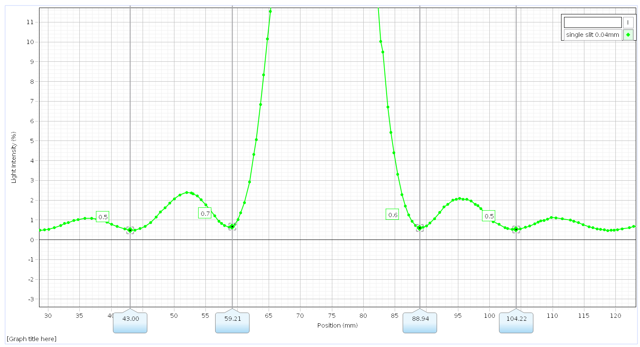

עקיפה מסריג ברוחב $0.08mm$:
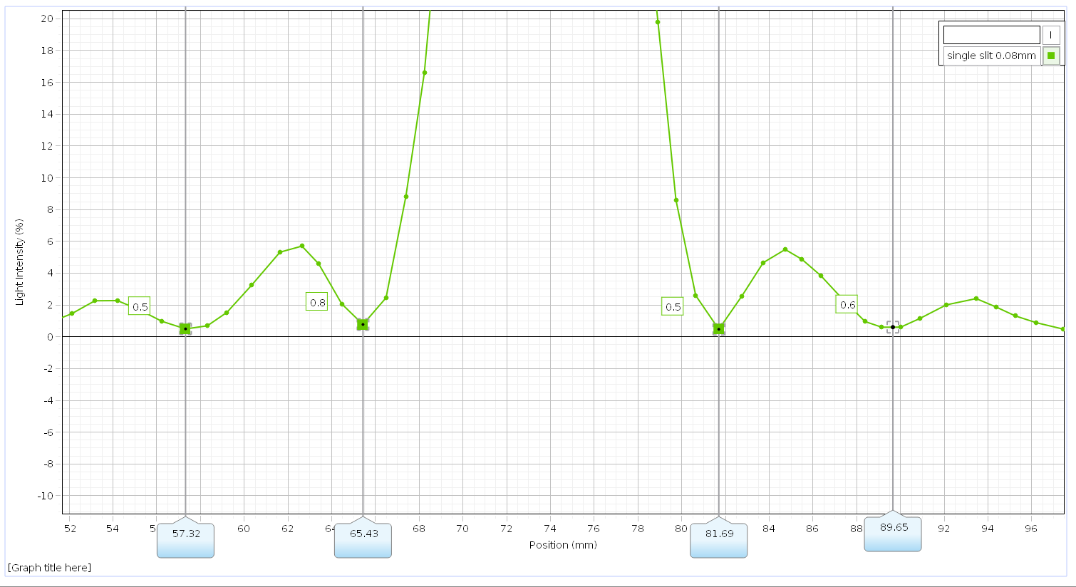

עקיפה מסריג ברוחב $0.16mm$:
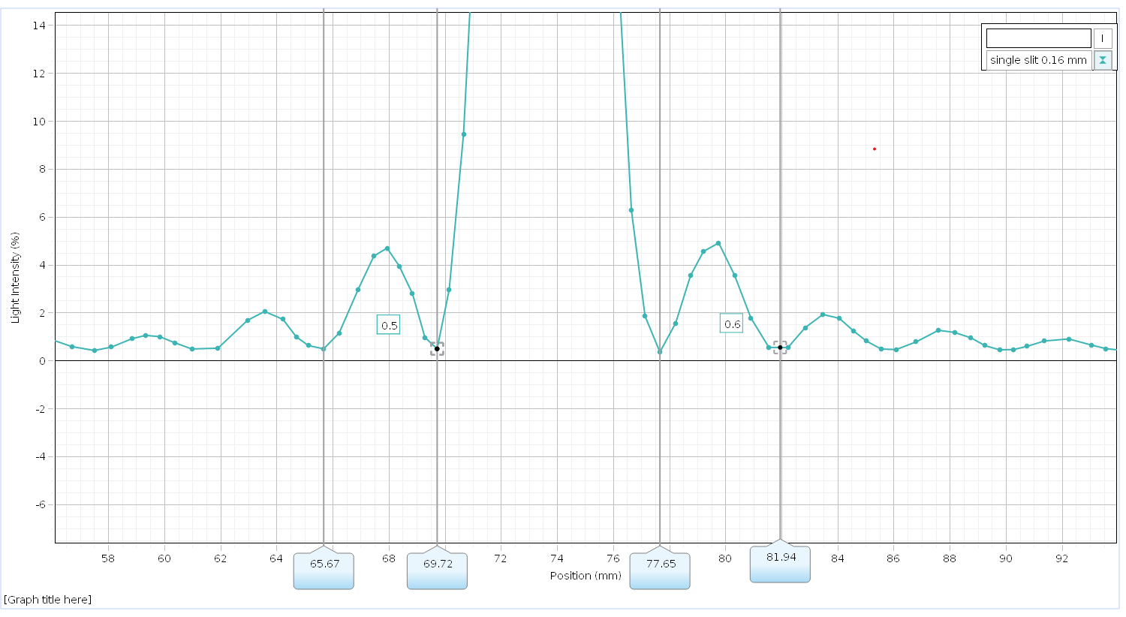

תמונה משולבת:
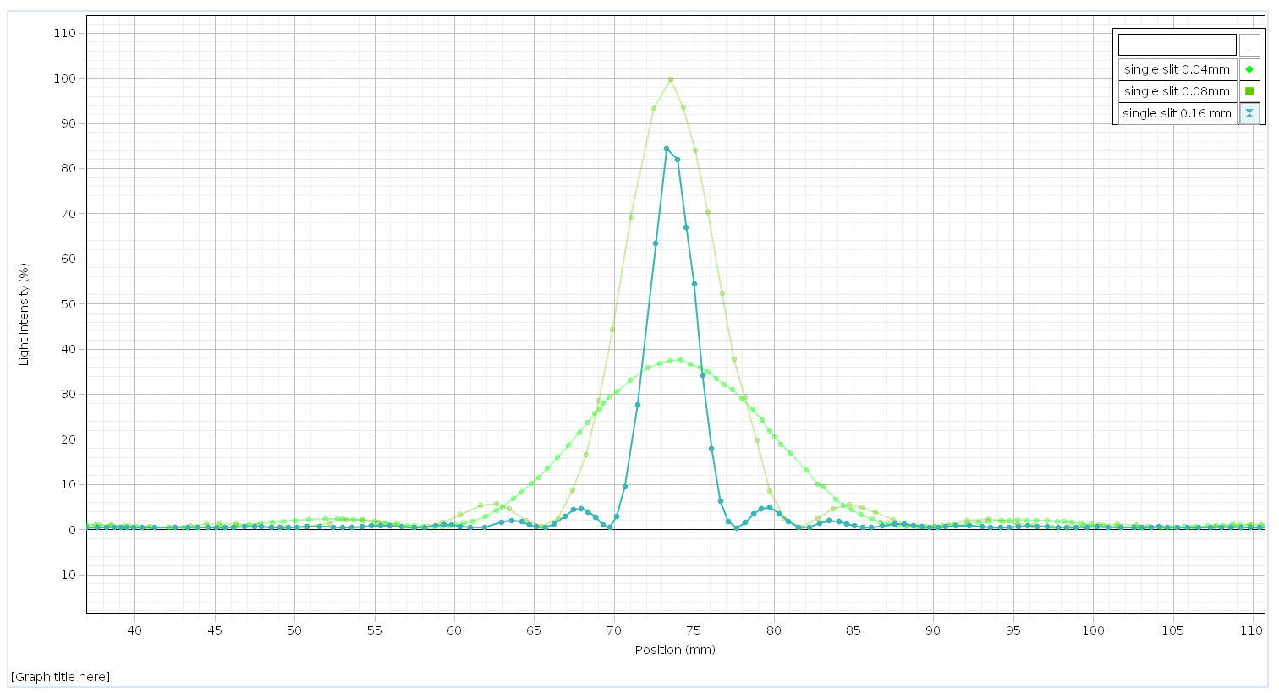

רוחב הסדק [mm] | מינימום סדר 1[mm] | מינימום סדר 2[mm] | אורך גל מתוך סדר 1[nm] | אורך גל מתוך סדר 2[nm]
0.04 | 15.125 | 30.61 | 605 | 612
0.08 | 8.13 | 16.345 | 650 | 654
0.16 | 3.965 | 8.105 | 634 | 648

- אורך גל של הלייזר לפי נתוני היצרן: $λ=650nm$
- מרחק בין הסדק לחיישן: $L=1m$
- אורך גל ממוצע: $λ_{avg}=633.83nm$
- סטיית תקן: $σ=19.05nm$
- שגיאה מנתוני היצרן: $\frac{λ-λ_{avg}}{λ}=0.025=2.5\%$
דיון ומסקנות:
תמונות העקיפה מראות דפוס מעניין במיוחד. ככל שהסדק שבחרנו היה רחב יותר, כך תמונת העקיפה הייתה צפופה יותר ויותר באזור הקרוב למרכז והתקרבה לצורה של קו יחיד. תופעה זאת היא צפויה היות והלייזר עצמו ייתן תמונה של קו יחיד. מכאן שזאת התמונה הצפויה בסדק שרוחבו שואף לאינסוף. בתמונות העקיפה שהתקבלו, העוצמה המקסימלית במקרה של סריג ברוחב mm0.08 הייתה גדולה יותר מהעוצמה המקסימלית במקרה של mm0.16 בנוסף להיותה רחבה יותר. עובדה זאת יכולה להיראות בעייתית במבט ראשון, אך יש לזכור שרוחב הצמצם היה שונה בין בדיקות שונות. בבדיקה השלישית, רוחב הצמצם היה רק חמישית מרוחבו בבדיקה השנייה, מה שהשפיע על כמות האור שבפועל נקלטה, ובכך גם על העוצמה. למרות זאת, התוצאות שקיבלנו היו מדויקות ביותר, עם אורך גל ממוצע של $633.83nm±19.05nm$ ,אורך הגל לפי נותני היצרן נמצא בתוך טווח השגיאה, שהיא בעצמה בגודל של פחות מ-3% מהתוצאה המתקבלת. מדובר בתחוצאות מדויקות המחזקות את אמינותה של התופעה ושל המשוואות למרות הקירובים הנדרשים.
ניסוי 2:
מהלך הניסוי:
- החלפנו את הגלגל בניסוי הראשון בגלגל עם אפשרויות של מספר סדקים במקום סדק יחיד.
- לאחר שהעברנו אותו לאפשרות של שני סדקים עם מרחק מסוים, חזרנו על הפעולות בניסוי 1 (טור, תמונה על מסך, גרף בסורק) עם שני סדקים במקום אחד ועם רוחבים שונים וגם מרחקים שונים ביניהם.
- מתוך הגרפים שהתקבלו, הוצאנו את המרחקים מהמקסימום והמינימום מסדר ראשון למרכז.
- הוצאנו מהם את המרחקים בין הסדקים מהמינימום והמקסימום שהתקבלו והשוונו למרחקים האמיתיים בין הסדקים.
תוצאות וניתוח:
התאבכות שני סדקים ברוחב $0.04mm$ ומרחק $0.25mm$:
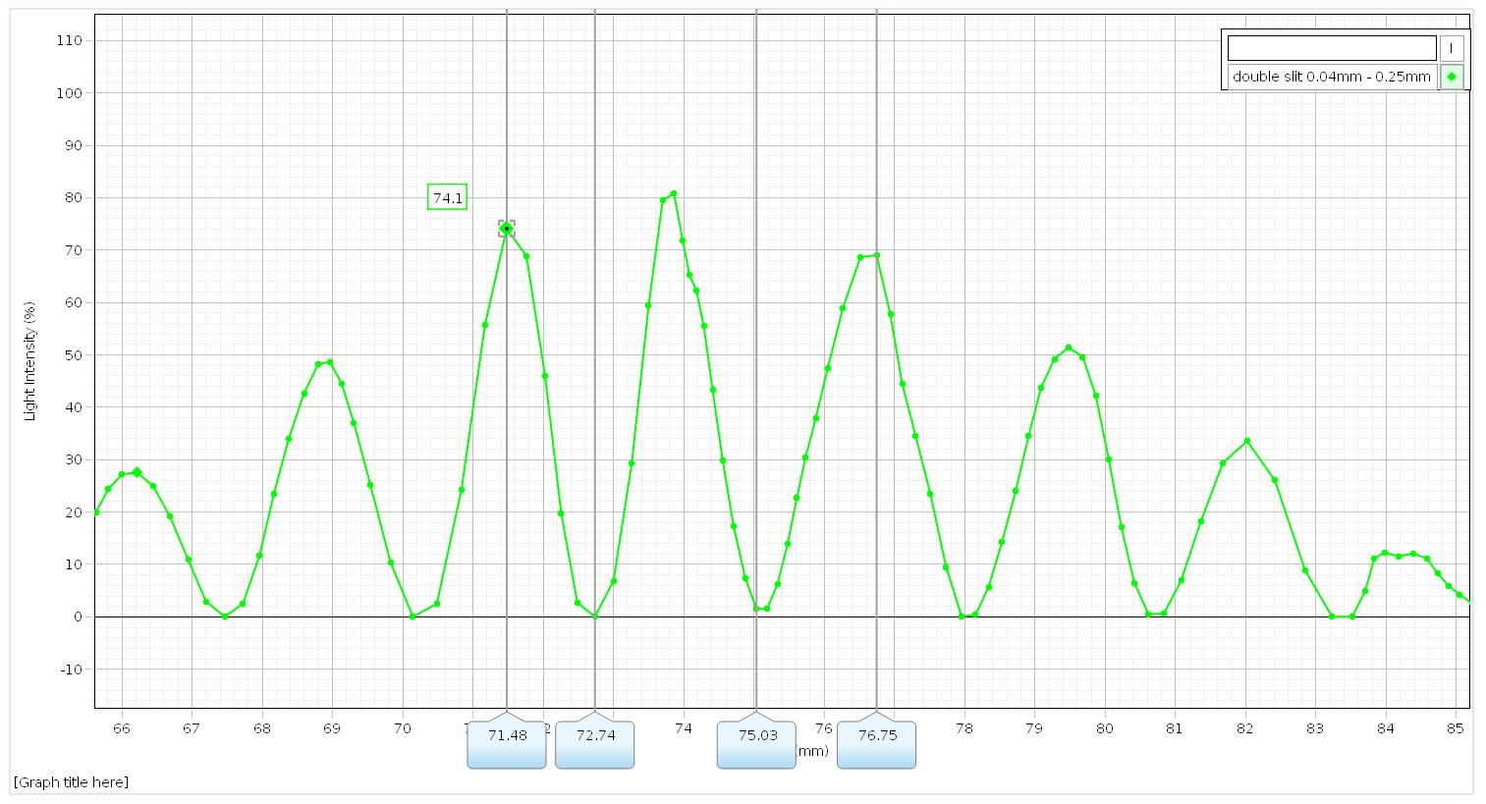

התאבכות שני סדקים ברוחב $0.04mm$ ומרחק $0.5mm$:
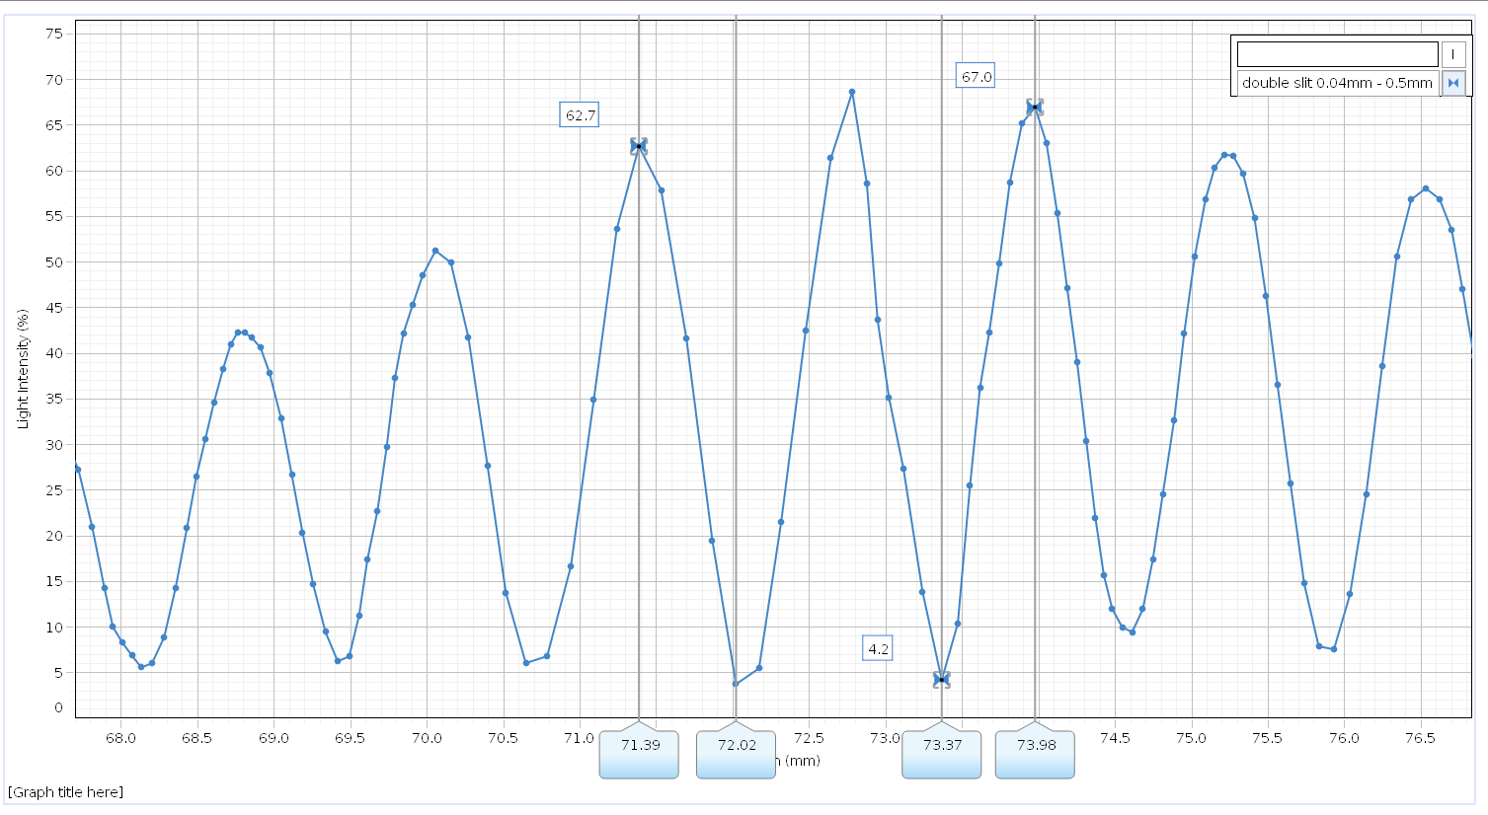

התאבכות שני סדקים ברוחב $0.08mm$ ומרחק $0.25mm$:
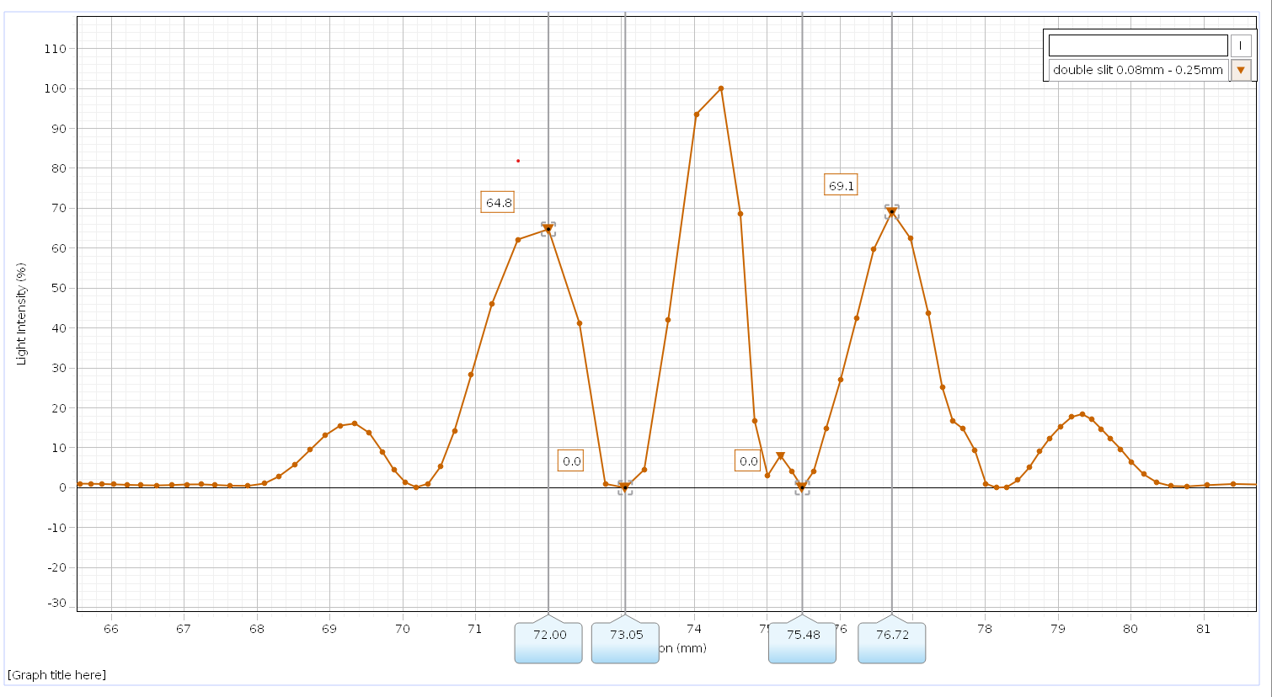

תמונה משולבת:
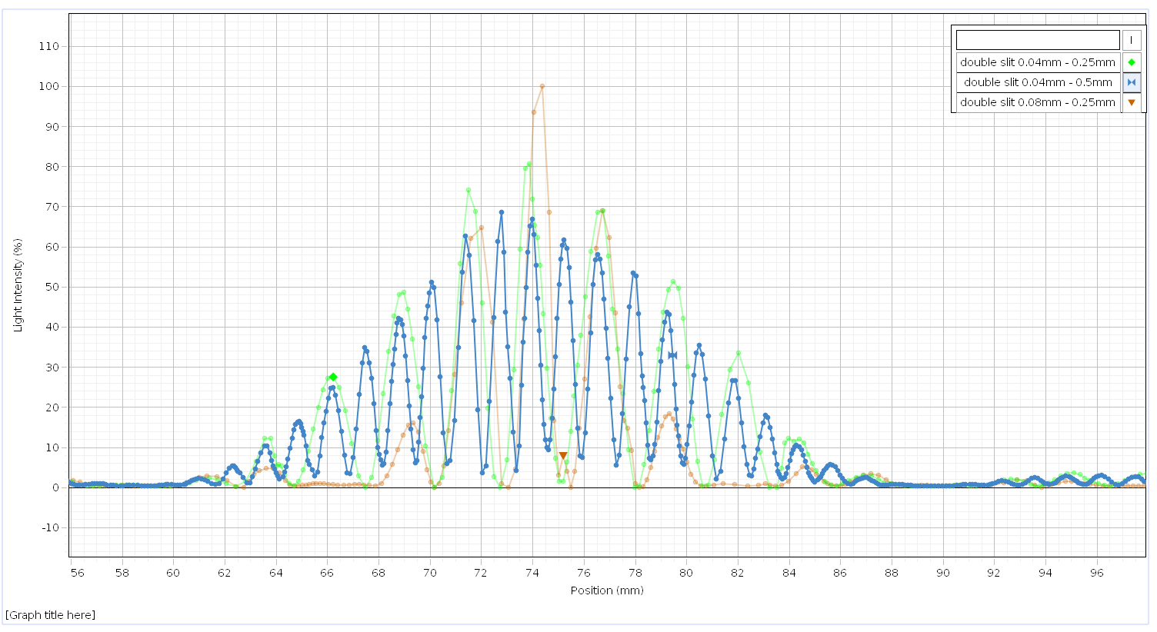

הטבלה כולה במילימטרים [mm]

רוחב הסדקים | מרחק נתון בין הסדקים | מרחק למקסימום מסדר 1 | מרחק למינימום מסדר 1 | מרחק בין הסדקים בחישוב מתוך המרחק למקסימום | מרחק בין הסדקים בחישוב מתוך המרחק למינימום
0.04 | 0.25 | 2.635 | 1.22 | 0.246 | 0.266
0.04 | 0.5 | 1.295 | 0.675 | 0.5 | 0.481
0.08 | 0.25 | 2.36 | 1.215 | 0.275 | 0.267

- מרחק ממוצע במקרה הראשון: $d_{1}=0.251mm$, שגיאה מנתוני היצרן: 0.4%
- מרחק ממוצע במקרה השני: $d_{2}=0.49mm$, שגיאה מנתוני היצרן: 2%
- מרחק ממוצע במקרה השלישי: $d_{3}=0.271mm$, שגיאה מנתוני היצרן: 8.4%
דיון ומסקנות:
כפי שניתן לראות, המרחקים הממוצעים שהתקבלו קרובים במיוחד למרחקים האמיתיים בין הסדקים. עם סטייה של פחות מ-10% בכל אחד מהמקרים, ו-2% או פחות בשניים מהם. המקרה שהכי שווה להתייחס אליו הוא השלישי, בו התקבל ערך של 0.271 מילימטר, שגיאה של 8.4% מהערך הצפוי. הסיבה הסבירה ביותר לכך היא הרוחב של הסדקים. הנוסחאות המשמשות למציאת המרחק בין הסדקים מערכי המינימום והמקסימום מיועדות למקרה של סדקים נקודתיים, הן אינן מתחשבות ברוחב הסדקים ובהשפעתו הניכרת על תבנית ההתאבכות. מציאת הנוסחה האמיתית תדרוש שימוש במספר מניפולציות מתמטיות על הנוסחה הכללית לסדקים נקודתיים שלא נבצע כאן. אך התוצאות המתקבלות מראות עדיין על ערכים טובים במיוחד בקירוב. במידה ובעתיד נרצה לשחזר את התוצאות של סדקים נקודתיים, נבחר בסדקים כמה שיותר צרים בשביל להימנע מההשפעה הזאת שוב.
כאשר מביטים בתמונות ההתאבכות מסדקים במרחקים שווים אך ברוחבים זהים, השינוי הבולט הוא בגדילת צפיפות הקווים באזור המרכז ובגדילת עוצמתם המקסימלית. זה תואם לציפייה שהייתה לנו בניסוי 1, היות וככל שהסדקים רחבים יותר, כך הם מתקרבים לצורה של סדק רחב אחד (המרחק נמדד מהמרכזים של הסדקים, כך שהם טכנית קרובים יותר אחד לשני). המקרה המעניין הוא דווקא כאשר הגדלנו את המרחק. כאשר המרחק היה גדול יותר בין סדקים באותו רוחב, תבנית ההתאבכות נהייתה פחות צפופה במרכז, והיא החלה להתקרב קצת יותר לצורה של גל קלאסי. מאחורי זה גם עומד הגיון מסוים, באופן תאורטי, כאשר מדובר בסדקים נקודתיים, התבנית שאמורה להתקבל תהיה זאת של גל קלאסי לחלוטין. מכאן שהגיוני שככל שהמרחק שבין הסדקים גדול יותר מרוחב הסדקים, כך התבנית שתתקבל תזכיר יותר את התבנית התאורטית. לעתיד יהיה מעניין לבצע את הניסוי עם סדקים צרים יותר ועם מרחקים גדולים יותר כדי לראות ישירות את ההתקרבות למודל התאורטי.

ניסוי 3:
מהלך הניסוי:
- שינינו את האפשרות בגלגל ל-"multiple slits", שינינו את רוחב הצמצם למינימום וחזרנו על הפעולות בניסוי אחד עם מספר שונה של סדקים כל פעם מ-2 עד 5.
- השוונו בין הגרפים שלהם כדי לבדוק תלות של תכונות שונות במספר הסדקים.
- לסיום, ניתקנו את הלייזר מהטור וכיוונו אותו לקיר כשמולו סריג עקיפה, הלו הוא מספר רב של סדקים צרים מאוד, וצילמנו את תמונת העקיפה שהתקבלה.
תוצאות וניתוח:
התאבכות שני סדקים:
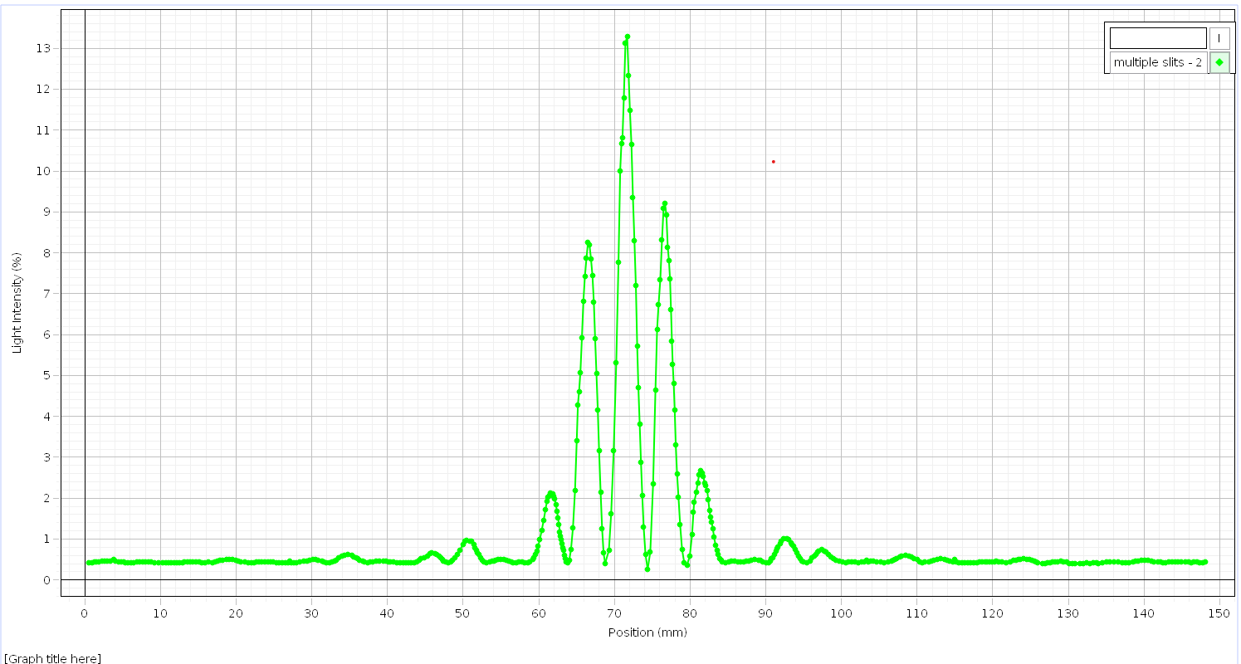

התאבכות 3 סדקים:
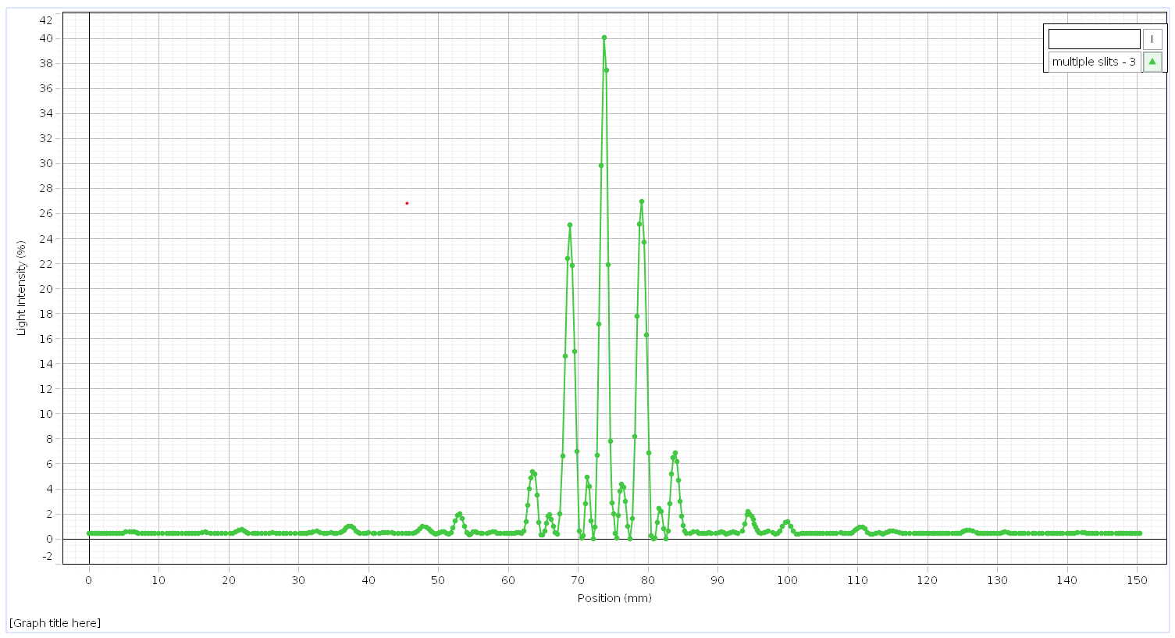

התאבכות 4 סדקים:
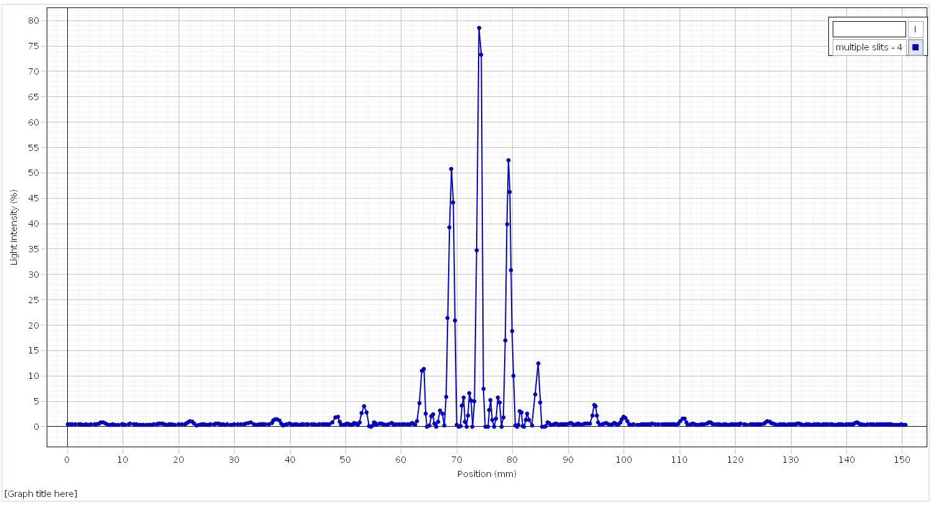

התאבכות 5 סדקים:
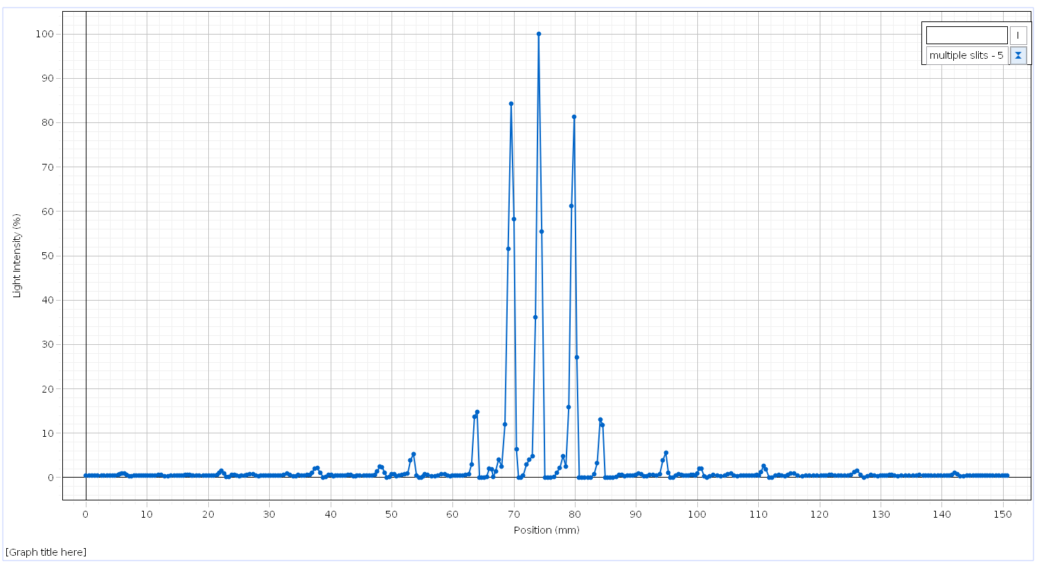

תמונה משולבת:
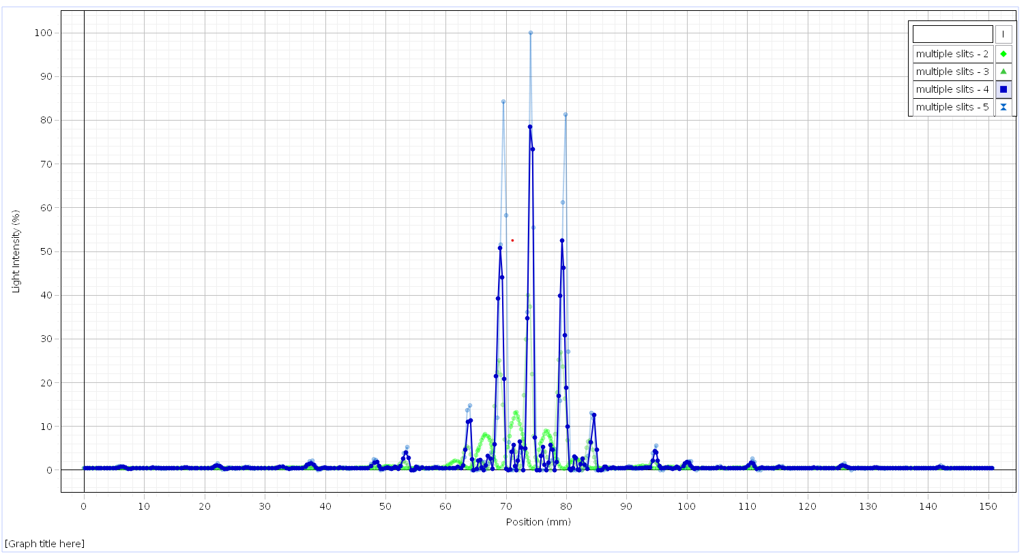

עקיפה מסריג עקיפה:
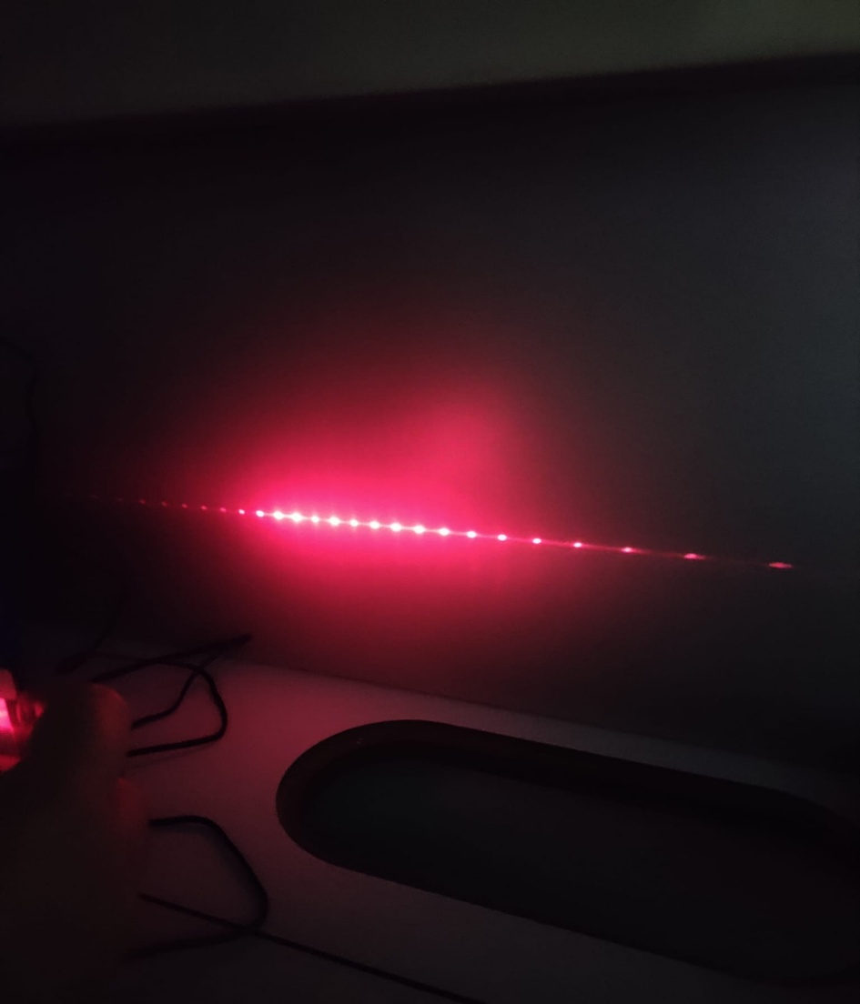
דיון ומסקנות:
ישנן מספר מסקנות ראויות לציון הנובעות מהתמונות של תבניות ההתאבכות:
ראשית, כאשר מספר הסדקים משתנה, כך גם המעטפת. ניתן לראות שמעטפת תבנית העקיפה נהיית גבוהה יותר ככל שמספר הסדקים עולה, בעוד היא שומרת על אותו הרוחב. מסקנתנו היא שהמעטפת מתקרבת יותר ויותר לגובהה במקרה של עקיפה מסדק רחב יחיד ככל שמספר הסדקים עולה, היות והמערכת מתקרבת יותר ויותר לעבר הצורה הזאת בדיוק. זוהי השוואה שנשים עליה דגש בשחזורים עתידיים
שנית, כפי שצוין בעקיפין קודם לכן, גובה ערכי המקסימום גדל משמעותית עם שינוי מספר הסדקים, זאת מכיוון שבנקודות השיא כל הגלים הפוגעים נמצאים באותו המופע, היות וזו התאבכות בונה. למרות שלא נרחיב על כך כרגע, התלות המתמטית המקורבת היא יחס ישר לריבוע מספר הסדקים, זוהי גם הסיבה לעלייה הגדולה במיוחד בין 4 ל-5 סדקים לעומת בין 2 ל-3.
בנוסף, ניתן לראות גדילה במספר ערכי המקסימה והמינימה המשניים עם הגדילה בכמות הסדקים. הסיבה לכך נובעת ישירות מהסיבה לקיומם של ערכים אלו. אנו חושבים כי ערכי מקסימה ומינימה משניים נוצרים מוריאציות שונות של צירופי מופעים. לדוגמה ששני גלים מקיימים התאבכות בונה והשלישי לא. העלייה במספר הערכים הללו היא למעשה קומבינטוריקה פשוטה, יותר גלים, יותר צירופים אפשריים. מקרה אחד שבו היה לנו שיבוש קל הוא במקרה של 5 סדקים, בו הערכים המשניים קיבלו צורה משונה דמוית מדרגות, אנו חושדים שמדובר בתקלה במדידה היות וערכי המקסימה והמינימה המשניים במצב זה היו אמורים להיות צפופים במיוחד ואפשרי שאינן נקלטו טוב בידי הסורק. אך שאר המקרים מתאימים לרעיון, כולל היעדר הערכים המשניים במקרה של שני סדקים, בו כל התעאבכות בונה והורסת תיצור את ערכי המקסימה והמינימה הראשיים.
למרות כל הנקודות הללו, דבר אחד נותר קבוע, מרחקם של השיאים זה מזה. כפי שצוין בנוגע לשני סדקים, התנאי להתאבכות בונה תלוי אך ורק במרחק בין הסדקים באורך הגל. תנאי זה מחזיק לכל מספר סופי של סדקים. ומחזיק גם כאשר הם בעלי רוחב מסוים כל עוד הוא זניח. רוחב הסדקים בניסוי הזה היה $0.04mm$ והמרחק בין הסדקים היה $0.25mm$. וכפי שראינו בניסוי 2, בתנאים אלה, השפעת רוחב הסדקים על התנאי להתאבכות בונה זניחה.

לסיום הניסוי, הצבנו את הלייזר אל מול סריג עקיפה, המהווה את הבדיקה הסופית למחשבותינו על תבניות עקיפה והתאבכות. סריג עקיפה הוא פשוט מספר רב (מאות עד עשרות אלפים) של סדקים בעלי רוחב צר מאוד. ביות ורוחב הסדקים כל כך צר ומספרם כה רב, הציפייה שלנו הייתה לראות שילוב נוסף בין תופעות ההתאבכות והעקיפה. המבנה של סריג עקיפה דומה במיוחד לקירוב המתמטי המשמש אותנו כדי לחקור עקיפה מסדק רחב, מספר רב של סדקים עם רוחב ומרחק אפסי ביניהם. לכן ציפינו לראות תבנית המזכירה את התבנית דמוית עקומת הפעמון של עקיפה מסדק רחב. למרות זאת, היות ולסדקים עדיין יש עובי ומרחק ברי מדידה ביניהם, גם אם צר מאוד, ציפינו לראות גם את תופעת ההתאבכות הקלאסית תחת המעטפת של תבנית העקיפה. התבנית שהתקבלה (ראו תמונה למעלה) ענתה לתחזיות שלנו וחיזקה את מסקנותינו על תופעות ההתאבכות והעקיפה.

